MATÉRIEL NÉCESSAIRE :

- Un serveur sous WindowsServeur (Nous utiliserons la version 2019) ⚠️
- Un équipement réseau configurable (Dans notre cas, le NETGEAR GS108T) ⚠️
- Un câble RJ45 ⚠️
- Un accès à internet



ÉTAPE 1 : Installation du service DHCP

Pour installer un serveur DHCP sur Windows Server 2019 : Démarrez le Gestionnaire de serveur et cliquez sur « Ajouter des rôles et des fonctionnalités ».
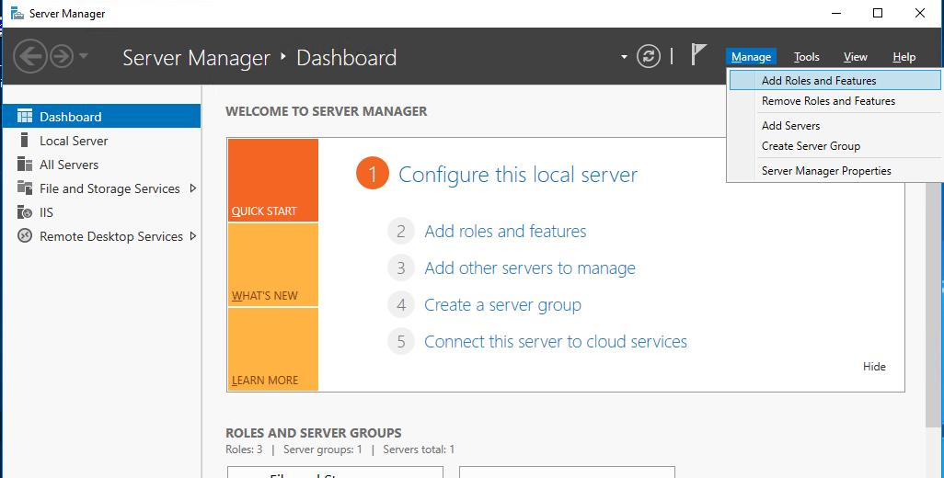
Cliquez sur « Suivant » pour accéder à la page « Rôles du serveur ».
Sélectionnez Serveur DHCP et cliquez sur Suivant.
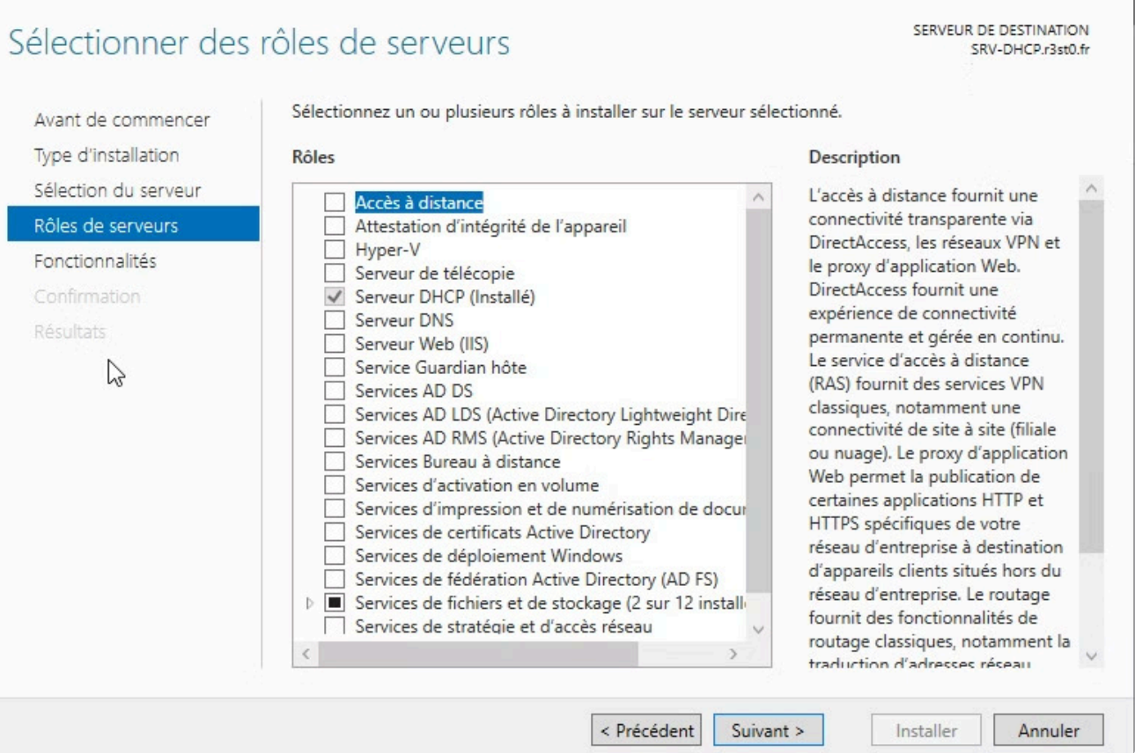

ÉTAPE 2 : Le gestionnaire DHCP

l’interface de gestion du rôle DHCP est visible.

Cette fenêtre permet d’accéder à diverses fonctionnalités, comme :
➊ La gestion des étendues d’adresses IP (définir les plages d’adresses distribuées automatiquement).

➋ La gestion des baux (adresses attribuées temporairement aux appareils).

➌ La configuration de paramètres avancés comme les options DHCP (par exemple, configuration de passerelles ou DNS pour les clients).

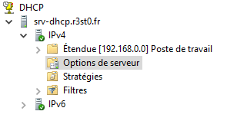
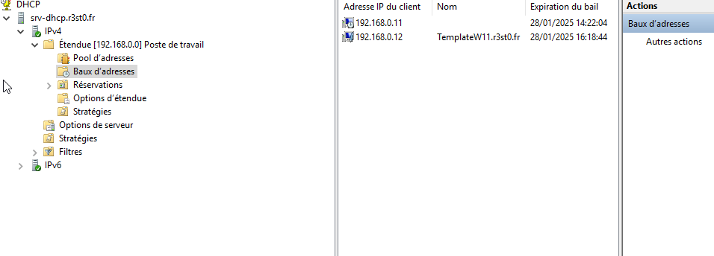

ÉTAPE 3 : Option d’une étendue DHCP

Pour rajouter une option à l’étendue, cliquez sur “option d’étendue”

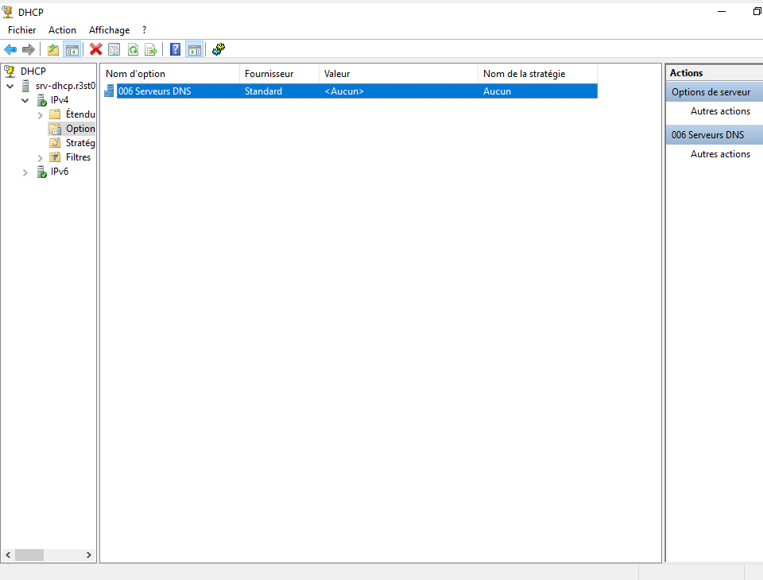
Une fois ici, vous devez cliquer sur “ajoutez une étendue” en haut à gauche. suivez les instructions affichées à l’écran.
Ne pas oublier de mettre l’option routeur et d’entrée une passerelle par défaut pour la VM Client.

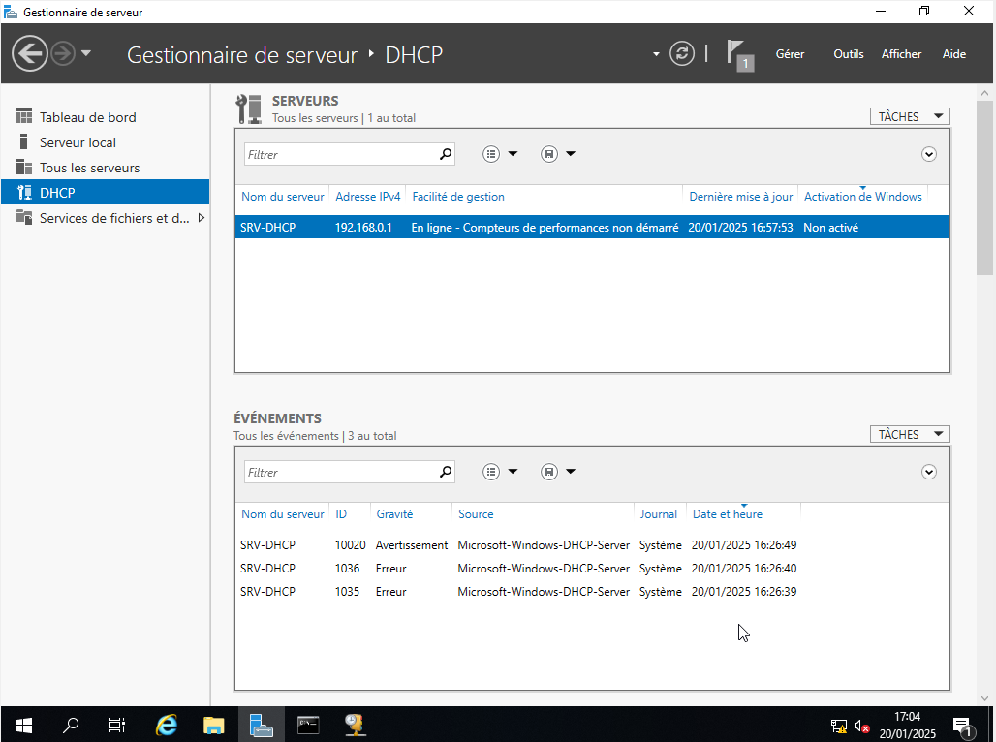

Vous pouvez consulter tous les événements dans la partie “DHCP” sur la page d'accueil du gestionnaire de serveur.

Pour modifier toutes règles ou paramètres, il faut aller dans gestionnaire DHCP dans le clique droit sur un des serveurs inscrit dans la rubrique “serveur”.

ÉTAPE 4 : Test des différents appareils

Après avoir configuré le DHCP, vous pouvez lancer un ordinateur connecté sur le réseau avec comme paramètre une adressage ip automatique via serveur DHCP afin de regarder si l’ip est bien adressé.

